מבוא למחשוב ענן- תרגיל בית 1
מהנדס מערכת: אלירן מליחוב
שם חבר הצוות | משימות שהוקצו | משימות שהושלמו
עמית דרעי | ניסוח פרסונה וביצוע ראיון עם משתמשת מייצגת.  יצירת empathy map להבנת צרכי המשתמשת.  עיצוב המסכים של האתר/ האפליקציה.  בחירת סיפור להטמעת ענן ומענה על השאלות.  ביצוע divergent thinking – העלאת רעיונות חדשניים. | נבנתה פרסונה ובוצע ראיון עם משתמשת מייצגת.  נוצר empathy map שמסכם את הצרכים, התחושות וההתנהגויות של המשתמשת.  עוצבו המסכים בהתאם לדרישות.  נבחר סיפור להטמעת ענן וניתן מענה לכל השאלות.  בתהליך divergent thinking הועלו רעיונות.
מירון חנוכייב | ביצוע ראיון עם משתמשת מייצגת, יצירת empathy map.  ביצוע divergent thinking – העלאת רעיונות חדשניים. | נבנתה פרסונה ובוצע ראיון עם משתמשת מייצגת.  נוצר empathy map שמסכם את הצרכים, התחושות וההתנהגויות של המשתמשת.  בתהליך divergent thinking הועלו רעיונות
שקד טדסה | ניסוח דרישות פונקציונאליות ולא פונקציונאליות לאתר.  ביצוע divergent thinking – העלאת רעיונות חדשניים.  ביצוע convergent thinking – כתיבת שיפורים על בסיס הרעיונות שנאספו. | נוסחו הדרישות הפונקציונאליות והלא פונקציונאליות.  בתהליך divergent thinking הועלו רעיונות כגון חיישנים, התראות חכמות, זיהוי מזיקים ומחלות באמצעות AI ועוד  בתהליך convergent thinking סוננו הרעיונות ונבחרו שלושה פתרונות מרכזיים והושלמו השיפורים הנדרשים.
אלירן מליחוב | הכנת תרשים Use Case של המערכת להצגת פעולות המשתמשים והקשרים עם המערכת.  ביצוע divergent thinking – העלאת רעיונות חדשניים. | נבנה תרשים Use Case שממחיש את כל הפעולות המרכזיות של המשתמשים, הקשרים בין תפקידים שונים במערכת והאינטראקציות עם רכיבי המערכת השונים.  בתהליך divergent thinking הועלו רעיונות

תרגיל 1:
חברת Danske Bank ביצעה מעבר גדול לענן בעזרת AWS. התבצע שימוש רב בתהליכי אוטומציה להעברת יותר מ‑16,000 שרתים ומעל 1,000 אפליקציות אל הענן. שימוש בתהליכים אלו- איפשר לחסוך זמן, להפחית סיכונים של שגיאות ידניות ולהקטין משמעותית את עלויות ההעברה. כתוצאה מכך, זמן ההעברה התקצר ב‑50%, עלות ההפעלה הכפולה ירדה ב‑50%, ויותר מ‑700 עובדים קיבלו הכשרות בענן.
- האם נעשה שימוש בענן פרטי/ציבורי/היברידי?
הבנק עבר מענן היברידי לענן ציבורי.
- מודל שירות – SAAS/PAAS/IAAS
הם השתמשו בעיקר במודל IAAS משום שהם העבירו 16,000 שרתים אמיתיים ווירטואליים ובנוסף מעל 1000 אפליקציות מהענן הפרטי לענן החדש ולכן במקרה זה הם השתמשו בעיקר בתשתיות.
- מטריקות לבדיקת הצלחת ההטמעה:
ירידה בטעויות אנוש- בבנק כל טעות אנוש עולה כסף. לכן נרצה למדוד כמה טעויות אנוש ירדו בעקבות אוטומציה.
זמינות המערכת- בנק חייב שהמערכות שלו יפעלו 24/7. לכן נרצה למדוד כמה זמן השירות חי ללא נפילות או קריסות.
אבטחת מידע- בבנק יש המון מידע רגיש ולכן הוא חייב ברמות האבטחה הגבוהות ביותר. לכן נרצה לאמוד את כמות התקיפות, מהן כמה נחסמו ואת זמן התגובה.
- האם הייתם מציעים לארגון ענן אחר? מודל אחר? התיחסו למסקנות הסיפור.
בסיפור הנתון המסקנות הן חיוביות: כלי האוטומציה וה-runbook הפחיתו את משך המיגרציה ב-50%, עלות ההפעלה הכפולה פחתה ב-50%, זמן יצירת runbook לכל אפליקציה אורך 4 שניות היום. מכאן נובע, הבנק הפך להיות הרבה יותר יעיל.
עם זאת, לבנק יש נתונים רגישים עבור לקוחות ולכן חשוב להתייחס גם לפן של אבטחת המידע. בסיפור, לא נתון על אבטחת המידע ואיך הם פועלים לשמור על המידע במעבר לענן ציבורי. ולכן, אם אבטחת המידע נשמרת לא היינו מציעים מודל אחר.
- קישור מלא לאתר האינטרנט ממנו נלקח הסיפור:
https://aws.amazon.com/solutions/case-studies/danske-bank-hyperautomation-case-study/

תרגיל 2: Design thinking

Chameleon Garden
האפליקציה הינה מערכת דשבורד חכמה מבוססת ענן שמטרתה לנטר צמחים, האפליקציה מיועדת למגדלי צמחים, בין אם זה גידול ביתי או חקלאי במקצועו. הבעיה המרכזית שהאפליקציה פותרת הינה חוסר מידע בזמן אמת על מצב הצמחים, והיא פותרת את הבעיה הזאת בעזרת שילוב של נתוני חיישני Iot האוספים מידע כמו טמפרטורה ולחות, בנוסף לניתוח תמונות מבוסס AI המזהה מחלות, מזיקים ולחץ מים. הענן מאפשר אחסון נתונים ותמונות, יחד עם עיבוד AI מהיר וסנכרון בזמן אמת - דבר ההופך את הפתרון למדויק, אמין ונגיש מכל מקום.
קישור לגיט: https://github.com/Miron-Hanukaiev/Introduction_to_Cloud_Computing

הגדרת הפרסונה:
פרסונה 1:  מאפיינים:  אחראית, רצינית, למידה מהירה, מחויבות גבוהה, משמעת עצמית  קורות חיים (בקצרה ובהקשר למקרה)  חגית לוי, בת 28 מצופר. החלה לגדל צמחים כבר בילדותה כאשר אביה הוא חקלאי בעל אדמות רבות. לאחרונה קיבלה לידיה את החממה המשפחתית. מגדלת גם צמחים בביתה. | פרטים אישיים:  שם: חגית לוי  גיל: 28  מין: נקבה  מקום מגורים: צופר  השכלה : חקלאית  מקום עבודה: חממה בערבה  מצב משפחתי: רווקה | 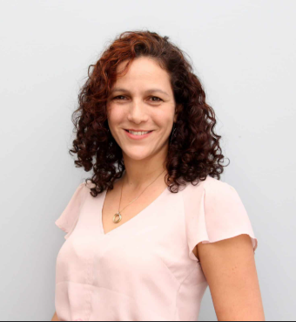
ראיון עם חגית:
היי חגית, ספרי לי קצת עלייך- איך נראה היום-יום שלך ומה המקום של הצמחים בו?
אני מתחילה את הבוקר מוקדם, עוברת בחלקות האדמה ורואה מה מצב הגידולים, מי צריך יותר מים, מי נראה קצת חלש, איפה צריך לגזום או לבדוק מזיקים. הצמחים הם המרכז של היום שלי, ואני מתעסקת בהם רוב הזמן מן היום.
איך בכלל התחלת להתעניין בגידול צמחים?
האמת שזה בא לי מהבית - אבא שלי היה חקלאי במשך כל חייו, וכנראה שנמשכתי לעולם שלו עם הזמן. כשהתחלתי לעבוד במקום עבודתו - דברים ממש התחברו לי והבנתי שזה המקום הטבעי שלי.
ספרי לי קצת על העבודה שלך בחקלאות.
העבודה שלי היא בעיקר ניהול החממה שלי בערבה ומטפלת בגידולים באופן יום - יומי. זה כולל בדיקות שוטפות, השקיה, טיפול במזיקים ושימור באיכות הגידול. העבודה היא פיזית ברובה, אבל מאוד מספקת.
איזה סוגי גידולים את מטפלת בהם ביום-יום?
בעיקר מלפפונים, עגבניות, פלפלים ותבלינים מסוימים, לפעמים אני מגדלת גם צמחי בית קטנים מהצד.
איך זה מרגיש לגדל צמחים בבית לעומת בשטח? במה זה דומה ובמה זה שונה לגמרי?
לגדל צמחים בבית זה יותר רגוע ומסודר, אפשר להתמקד בפרטים קטנים כמו השקיה ומיקום אור. בשטח או בחממה זה הרבה יותר מאתגר, צריך לחשוב על כמויות גדולות, תנאי מזג אוויר וזיהוי בעיות מהר. בשני המקומות זה דומה בכך שצריך להיות עקבי ולעקוב אחרי הצמחים, אבל בגודל ובקושי זה שונה לגמרי.
מהן הבעיות הנפוצות ביותר שאת רואה אצל צמחים בשטח?
בשטח אני בדרך כלל רואה מחלות, מזיקים שמתרבים מהר ולעיתים לחץ מימי כשיש יובש או הצפה. גם מזג האוויר יכול לפגוע בצמחים, אז צריך לזהות מהר את הבעיה ולפעול בהתאם.
ומה הבעיות שאת נתקלת בהן דווקא בבית?
בבית הבעיות קצת שונות, לפעמים הצמחים לא מקבלים מספיק אור או שהמקום שלהם לא מתאים. ההשקיה יכולה להיות לא מדויקת ולעיתים קשה להבחין אם יש מזיקים או מחלות, בעיקר כי זה יותר בשביל הכיף ולא מקצועי כמו בחממה.
האם היו מקרים שבהם צמחים (בבית או בשטח) נבלו/חלו ולא ידעת מה הבעיה?
כן, היו מקרים גם בבית וגם בשטח שצמחים נבלו או חלו ולא היה ברור לי מה הבעיה. לפעמים זה היה צמח חדש או מחלה שלא פגשתי קודם, ולפעמים לקח זמן לזהות את הסיבה, אז צריך להיות מאוד ערניים ולבדוק כל הזמן.
עד כמה את מסתמכת על חיישנים/מדדים (לחות אדמה, טמפ', אור)?
בשדות אני כן משתמשת בחיישנים ומדדים, בבית- פחות, יותר על פי העין והתחושה שלי.
איזה מהנתונים האלה היית רוצה לראות גם בבית?
בבית הייתי רוצה לראות על הלחות, האדמה והטמפרטורה זה הכי קשה לי להרגיש בלי ציוד שאני בדרך כלל משתמשת בו בבית.
מה חסר לך היום כדי לטפל בצמחים יותר בקלות, גם בבית וגם בשטח?
הכי חסר לי היום משהו שייתן לי תמונת מצב ברורה בלי לנחש- בעיקר כמו מתי להשקות ומה מצב האדמה, זה יחסוך לי הרבה זמן וכסף רב.
האם יש מדדים שבשטח הם קריטיים אבל בבית פחות? ולהפך?
בחממה חשוב לעקוב במיוחד אחרי טמפרטורה, לחות קרקע ולחץ מימי , בבית זה פחות קריטי כי שם חשוב בעיקר לוודא שהצמח מקבל מספיק אור והשקיה מדויקת, כי יש פחות צמחים לעומת בחממה.
אם מערכת חכמה הייתה מנתחת את מצב הצמח ונותנת אבחנה, היית סומכת עליה?
כן, הייתי סומכת עליה, כל עוד היא נותנת הסבר שמראה על מה היא מסתמכת.
מה חשוב לך ממערכת כזו?
חשוב לי שהיא תהיה ברורה, מדויקת, ותיתן המלצות פשוטות שאפשר ליישם בקלות.
אילו סוגי התראות היית רוצה לקבל?
על השקיה, חוסר אור, וטמפ' לא מתאימה רק דברים שדורשים פעולה מיידית.
רעיון של משחקיות, זה משהו שיכול לעבוד אצלך?
כן, זה יגרום לי להתמיד יותר בכניסה לאפליקציה.
תודה רבה שהקדשת זמן! היה כיף לשמוע, ונעדכן אותך בהמשך.
תודה לכם, מחכה לשמוע על האפליקציה!

Empathy map
FEELS:  מסופקת מהעבודה שלה.  מעוניינת בפתרונות פשוטים.  בטוחה בעצמה ובתחום שלה, אך תמיד רוצה ללמוד עוד.  מאוכזבת כאשר יש צמח שנובל והיא אינה מצליחה להבין למה.  לא מעוניינת לנחש- רוצה ודאות.  נלהבת מהרעיון של אפליקציה שתעזור לה. | SAYS:  "אני מתחילה את הבוקר מוקדם ועוברת בחלקות לראות מה מצב הגידולים."  "הצמחים הם המרכז של היום שלי."  "יש הרבה בעיות כמו מחלות, מזיקים ולחץ מימי."  "בבית הבעיות שונות יותר קשור לאור והשקיה."  "הכי חסר לי משהו שייתן תמונת מצב ברורה."  "כן, הייתי סומכת על מערכת חכמה אם היא מסבירה על מה היא מסתמכת."  "חשוב לי שהיא תהיה ברורה, מדויקת ותיתן המלצות פשוטות."  התראות על השקיה, חוסר אור וטמפרטורה, רק מה שדורש פעולה מיידית."
THINKS:  יש לי ניסיון - אבל לפעמים זה לא מספיק כדי לפענח בעיה.  מערכת שתיתן לי אבחון ברור תחסוך לי מלא זמן.  הלוואי והייתי יכולה לראות את כל המדדים ויזואלית בשביל שהכל יהיה מדויק. | DOES:  מטפלת בגידולים בכל יום, כולל השקיה, גיזום, טיפול במזיקים ושמירה על איכות הצמחים.  עוקבת אחרי מדדים כמו לחות, טמפרטורה ולחץ מימי בשטח באופן מקצועי.  מסתמכת בעיקר על העין והתחושה שלה כדי לבדוק את מצב הצמחים שהיא מגדלת בבית, בעיקר אור והשקיה.  מנסה לזהות בעיות בזמן אמת ולפעול במהירות כדי למנוע נזק.
divergent thinking
- חיישנים שמדווחים בזמן אמת על טמפרטורה, לחות, לחות אדמה ועוצמת אור.
- התראות חכמות כאשר מדד כלשהו חורג מהטווח הרצוי.
- זיהוי מזיקים ומחלות באמצעות העלאת תמונה ו‑AI.
- המלצות השקיה מותאמות אישית לפי סוג הצמח, נתוני החיישנים ומזג האוויר הצפוי.
- סנכרון למערכת השקיה אוטומטית שמבצעת את הפקודה דרך האפליקציה.
- לוח זמנים להשקיה מותאם לכל צמח.
- מדידת עוצמת אור והצעה למיקום הצמח בהתאם.
- גרפים של כל המדדים לאורך זמן.
- משימות gamified כמו בדיקת מזיקים, צילום הצמח ובדיקת חיישנים.
- מדליות דיגיטליות על הצלחה בגידול.
- אפשרות לשאול שאלות או לצ’אט עם מגדלים אחרים.
- פורום לשיתוף ידע ועזרה הדדית.
- תזכורות לחידוש אדמה, דישון וגיזום.
פלפל
- השוואה בין אבחוני AI לבין נתוני החיישנים.
- תצוגה פשוטה: ירוק = טוב, צהוב = שים לב, אדום = טיפול דחוף.
- התאמה אישית לפי ניסיון המשתמש (מתחיל/מומחה, ביתי/חממה).
convergent thinking
הימור בטוח – התראות חכמות על בסיס חיישנים:
• מדידת טמפרטורה, לחות, לחות אדמה ועוצמת אור בזמן אמת.
• שליחת התראות רק כשחורגים מהטווח הרצוי, למניעת הצפת מידע.
הפתרון המשמעותי ביותר – זיהוי מזיקים ומחלות באמצעות צילום ו‑AI:
• המשתמש מצליח לזהות בעיות בצמחים בזמן אמת.
• מאפשר טיפול מהיר ומונע נזקים עתידיים.
משנה-משחק – מערכת השקיה אוטונומית חכמה:
• לוח זמנים מותאם אישית לכל צמח.
• מערכת מבוססת על נתוני חיישנים ומזג אוויר צפוי.
• מאפשרת חיסכון במים והגברת יעילות הגידול.

דרישות פונקציונליות
- המערכת תאפשר קליטת נתוני צמח.
- המערכת תאפשר שליחת התראות למשתמשים.
- המערכת תאפשר העלאת תמונת צמח.
- המערכת תאפשר הצגת נתונים בזמן אמת.
- המערכת תאפשר הענקת נקודות למשתמשים.

דרישות לא פונקציונליות
- חיישנים מרוחקים יציגו את הנתונים: טמפרטורה, לחות, לחות קרקע ועוצמת אור.
- המדדים הסביבתיים שהמערכת תנתח מהתמונה הם: זיהוי מחלות צמחים, הערכת רמת הלחץ המיימי, זיהוי מזיקים, המלצות השקייה וטיפול.
- נתוני טמפרטורה ולחות יתבצעו על ידי חיישנים מרוחקים בשטח.
- הדשבורד מציג היסטוריה של מצב הצמחים, מגמות והשוואות.
- תדירות המשימות שהמשתמש יקבל תהיה יומיומית.

USE CASE
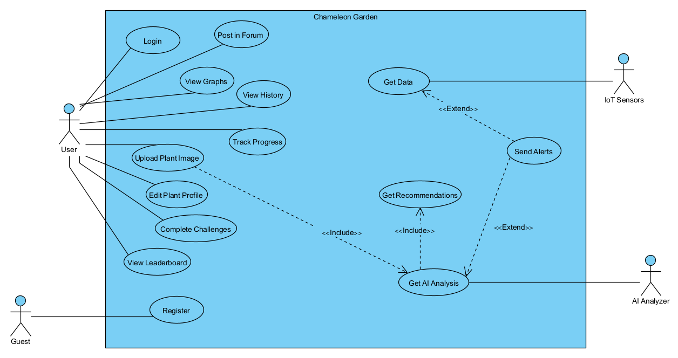
מסכים
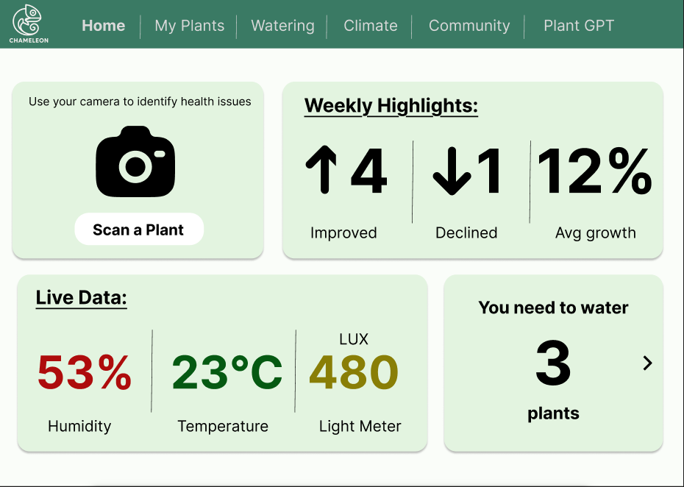
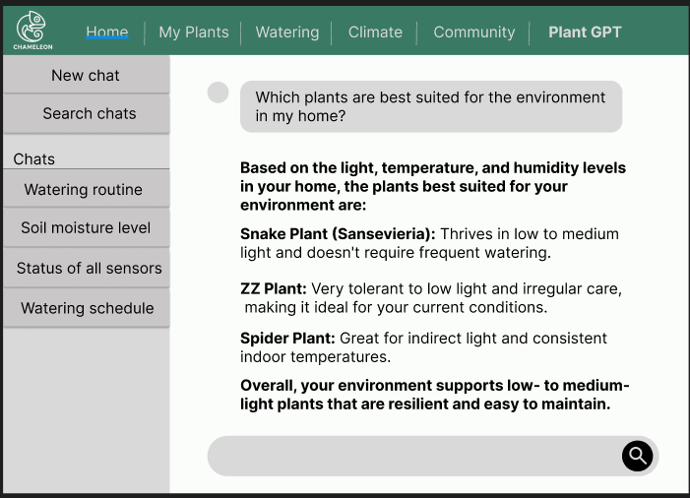
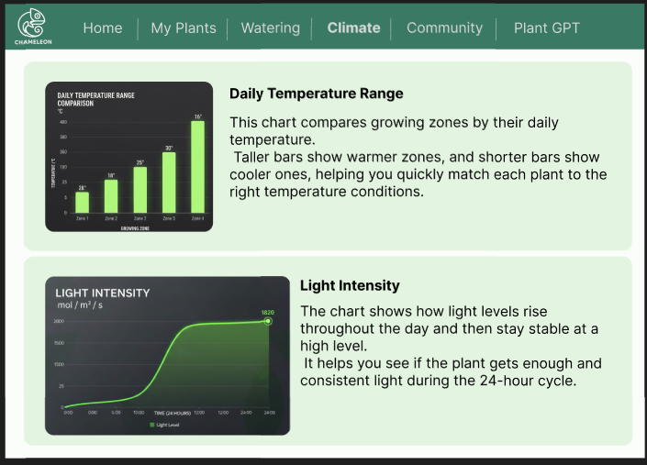
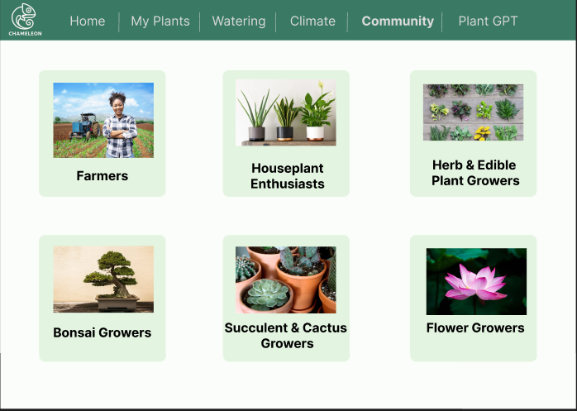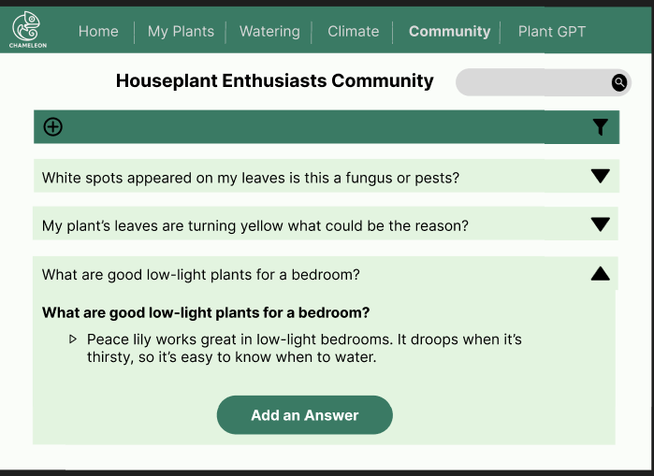
האב־טיפוס מציג מערכת לניהול וטיפול בצמחים ביתיים באמצעות חיישנים ו-AI. במסך הבית המשתמש מקבל תמונת מצב מיידית כמו לחות, טמפרטורה ועוצמת אור בזמן אמת, כולל התראות על צמחים הזקוקים להשקיה ונתוני התקדמות שבועיים. בנוסף מופיע כפתור Scan a Plant המאפשר צילום צמח וקבלת זיהוי וניתוח מהיר של מצב הבריאות שלו.
במסך Plant-GPT המערכת מספקת תשובות ושיחות ייעוץ מותאמות אישית על בסיס נתוני הסביבה שנאספים בבית. מסך Climate מציג גרפים של טמפרטורה ועוצמת אור לאורך היום, המאפשרים להבין האם תנאי הסביבה יציבים ומתאימים לגידול הצמחים.
בנוסף קיים מסך Community שבו ניתן לפרסם שאלות, לשתף תמונות וניסיון אישי, לקבל עזרה ממשתמשים אחרים ולהיחשף לטיפים ורעיונות. שילוב המסכים מאפשר למשתמש לעקוב אחרי מצב הצמחים, ללמוד ולהתייעץ תוך חוויה אינטואיטיבית וברורה

